**El K-Baseball conquista el mundo: la Liga Coreana de Béisbol ahora gratis en México y a nivel global**

*La llegada del canal K-Baseball TV a LG Channels gratis a todos los televisores inteligentes LG*

**

**Ciudad de México, 27 de mayo de 2025** – El canal K-Baseball TV, dedicado a transmitir lo mejor de la Liga de Béisbol de Corea (KBO League), ha llegado oficialmente a [LG Channels](https://www.lg.com/mx/webos-smart-tv/lg-channels/) como un servicio gratuito de streaming a nivel global. A partir de hoy, los fanáticos del béisbol en México y en todo el mundo podrán disfrutar de los emocionantes partidos de la liga coreana en vivo, desde sus televisores LG sin costo alguno.

Este lanzamiento representa una valiosa oportunidad para la comunidad coreana residente en México, estimada entre12,000 y 13,000 personas -según datos de la Embajada de Corea del Sur-, así como para los aficionados mexicanos al béisbol que buscan nuevas experiencias deportivas. Con equipos altamente competitivos, transmisiones llenas de espectáculo, y una cultura de estadio vibrante, la KBO League ha ganado popularidad internacional como una de las ligas más entretenidas fuera de las Grandes Ligas.

México, con una sólida tradición beisbolera y una creciente afinidad por la cultura coreana (incluyendo K-pop y K-dramas), es uno de los países con mayor potencial para adoptar esta nueva ventana deportiva. La llegada de K-Baseball TV refuerza los lazos culturales entre ambas naciones, ya estrechos gracias a las relaciones económicas, educativas y comunitarias.

*"Para la comunidad coreana en México y para los fanáticos del béisbol en general, este canal representa una forma de conectar con sus raíces, su deporte y su cultura. Nos emociona ofrecer una experiencia gratuita, de alta calidad, y pensada para una audiencia global cada vez más apasionada al deporte,"* dijo Daniel Aguilar, Director de Comunicación en LG Electronics México.

K-Baseball TV en LG Channels estará disponible gratuitamente para todos los usuarios de [televisores inteligentes LG](https://www.lg.com/mx/tv-soundbars/todas-las-tvs-y-soundbars/?ec_model_status_code=ACTIVE), sin necesidad de suscripciones ni registros. El servicio ofrecerá:

* Transmisiones en vivo de los juegos de la KBO League.
* Resúmenes, análisis, y contenido exclusivo.
* Cobertura accesible para la audiencia internacional.

Este anuncio reafirma a la plataforma LG Channels como un pilar estratégico en México, que no requiere pagos adicionales ni suscripciones, llevando entretenimiento de calidad a más hogares mexicanos y continuando con la promesa de marca: Life´s good o la vida es buena, al llevar la inclusión y conectar con los buenos momentos. #LifesGood

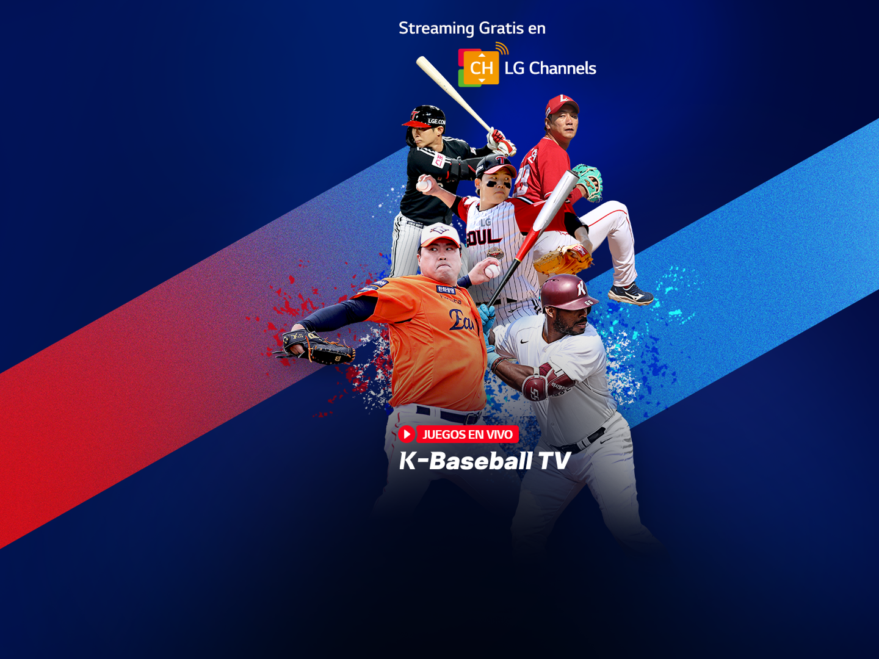

# # #

**Acerca de LG Electronics Media Entertainment Solution Company**

LG Media Entertainment Solution Company (MS) es una empresa reconocida por su innovación en televisores, audio, pantallas y plataformas de Smart TV. MS Company mejora la experiencia de entretenimiento multimedia con sus televisores OLED, reconocidos por su negro perfecto y color perfecto, y sus televisores LCD QNED premium, todos impulsados por la plataforma de Smart TV webOS personalizada. MS Company también ofrece soluciones de tecnología de la información (monitores para juegos, monitores para empresas, computadoras portátiles, proyectores, dispositivos en la nube y pantallas médicas), así como soluciones de señalización (señalización Micro LED, señalización digital, pantallas para hostelería y soluciones de software de señalización) que están diseñadas para maximizar la eficiencia laboral de los clientes y ofrecer un gran valor. Para obtener más noticias sobre LG, visite [www.LGnewsroom.com](http://www.lgnewsroom.com/).

***Contacto de Prensa:***

|  |  |  |  |
| --- | --- | --- | --- |
| ***LG Electronics México***  Daniel Aguilar Gallego  Media & PR  Tel.  555321-1977  [**daniel.aguilar@lge.com**](mailto:daniel.aguilar@lge.com) | ***LG Electronics México***  Daniela Carolina Medel  Media & PR  Tel.  52 56 6230 2485  [**daniela.medel@lge.com**](mailto:daniela.medel@lge.com) | **Burson**  Adriana López  Senior Account Executive  [**adriana.ramirez@bcw-global.com**](mailto:adriana.ramirez@bcw-global.com) | **Burson**  José M. Saavedra  Account Executive  [**jose.saavedra@bcw-global.com**](mailto:jose.saavedra@bcw-global.com) |